NYÁRI TÁBOROK
A nyári táborok két ütemben, két különböző formában kerülnek megrendezésre.
- Az első ütem az iskola befejezését követően június 22-26, valamint június 29-július 03. között (hétfőtől péntekig) 9-16 óráig lesz lebonyolítva.
Ebben az ütemben a szakkörhöz hasonlóan reggel 9-kor indulunk és délután 4-re érkezünk. A tábor tartalmaz egy ebédet és a horgászathoz szükséges minden kelléket.

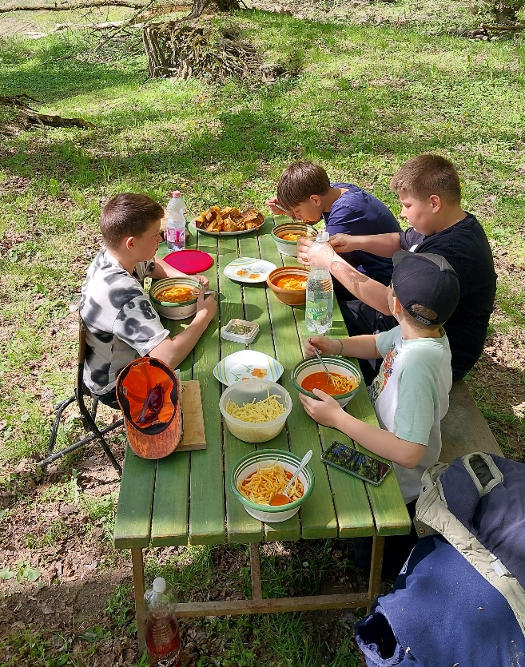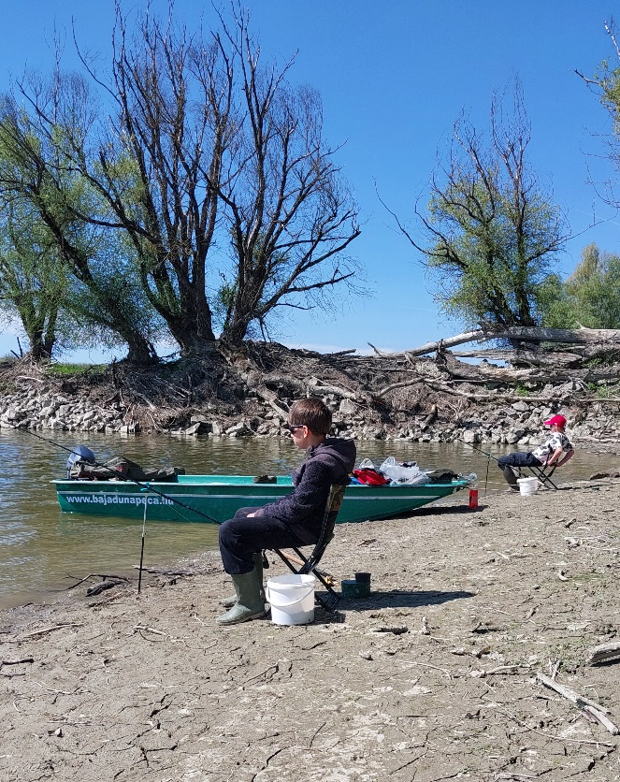

- A második ütem augusztus 10-15. és augusztus 17-22. (hétfőtő – szombat) között lesz megtartva.
A második ütem egy igazi vadregényes, ottalvós sátortábor lesz. A táborban a szakkörökön megszokott teljes horgászati felszerelés biztosításán kívül étkezést, szállást is kapnak a résztvevők. Minden hétre 4 főt tudunk egyszerre fogadni.
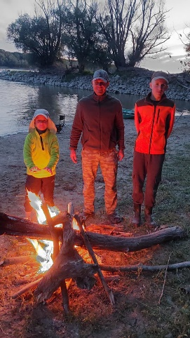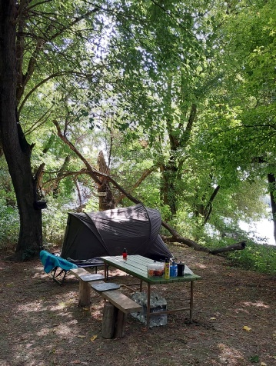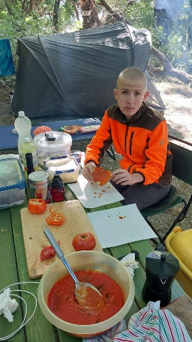
A tábor részvételi költségei:
- ütem (napközis tábor): 15.000. Ft/fő/nap
- ütem (sátortábor): 25.000. Ft/fő/éjszaka
További kérdés esetén elértek a következő lehetőségeken:
Tel.: +36-30/526-31-13
E-mail: bajadunapeca@gmail.com

